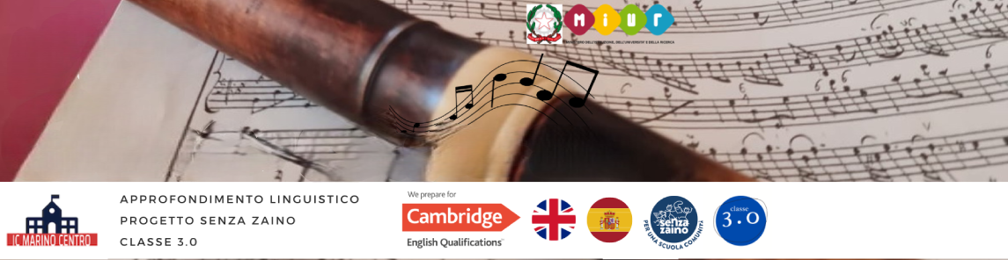

MINISTERO DELL’ISTRUZIONE E DEL MERITO -Ufficio Scolastico Regionale Per il Lazio

**ISTITUTO COMPRENSIVO STATALE “Marino Centro”**

00047 Marino (RM)- Via Olo Galbani – Tel. N. 0693662800 – rmic8a100a@istruzione.it

C.M.: RMIC8A100A – C.F. 90049330583

Alla Dirigente Scolastica

dell’IC Marino Centro

I sottoscritti genitori (o affidatari) _______________________________________________________ dell’alunno/a __________________________________, iscritto/a per l’A.S. ______/________, alla classe

______, della Scuola dell'Infanzia/Primaria Plesso _______________________, presa visione degli orari di inizio e termine delle lezioni, comunicano alla scuola le loro scelte relativamente a:

1. deleghe
2. uscita al termine delle lezioni

**DELEGHE**

**PADRE**/AFFIDATARIO, CELLULARE ______________________________, (OBBLIGATORIO)

ALTRO TELEFONO _________________________, (FACOLTATIVO)

MAIL ______________________________@___________________ (OBBLIGATORIA)

PEC _______________________________@___________________ (FACOLTATIVA)

**MADRE**/AFFIDATARIA, CELLULARE ______________________________, (OBBLIGATORIO)

ALTRO TELEFONO _________________________, (FACOLTATIVO)

MAIL ______________________________@___________________ (OBBLIGATORIA)

PEC _______________________________@___________________ (FACOLTATIVA)

I sottoscritti dichiarano di ritirare da scuola il proprio figlio/a (SELEZIONARE LA PREFERENZA):

* SOLO PERSONALMENTE
* ANCHE TRAMITE I SEGUENTI DELEGATI **(SOLO MAGGIORENNI)**:

1. IL SIG./LA SIG.RA ______________________________________,

TEL. __________________

N° E TIPO DI DOC. IDENTITA’ _____________________________________

1. IL SIG./LA SIG.RA ______________________________________,

TEL. _____________________

N° E TIPO DI DOC. IDENTITA’ _____________________________________

1. IL SIG./LA SIG.RA ______________________________________,

TEL. _____________________

N° E TIPO DI DOC. IDENTITA’ _____________________________________

1. IL SIG./LA SIG.RA ______________________________________,

TEL. _____________________

N° E TIPO DI DOC. IDENTITA’ _____________________________________

1. IL SIG./LA SIG.RA ______________________________________,

TEL. _____________________

N° E TIPO DI DOC. IDENTITA’ _____________________________________

Tutti i delegati dovranno presentarsi **obbligatoriamente** muniti del documento d’identità registrato e presentarlo ai collaboratori scolastici. Non saranno autorizzati i ritiri degli alunni senza il suddetto riconoscimento.

**USCITA AL TERMINE DELLE LEZIONI**

L’uscita al termine delle lezioni è consentita **solo** o **con genitore** o **con suo delegato.**

Inoltre, il genitore o suo delegato:

* AUTORIZZA l’uscita tramite **SERVIZIO DI TRASPORTO SCOLASTICO**
* NON AUTORIZZA l’uscita tramite **SERVIZIO DI TRASPORTO SCOLASTICO**

, esonerando il personale stesso da ogni responsabilità connessa all’adempimento dell’obbligo di vigilanza nella salita e discesa dal mezzo e nel tempo di sosta alla fermata utilizzata.

Tutta la documentazione, compresa la presente dichiarazione dovrà essere necessariamente firmata da entrambi i genitori/affidatari, salvo specifici casi e inviata **esclusivamente** a:

* Scuola dell’Infanzia Vascarelle all’indirizzo [genitori.vascarelle@icmarinocentro.edu.it](mailto:genitori.vascarelle@icmarinocentro.edu.it)
* Scuola dell’Infanzia D’Azeglio all’indirizzo [infanzia.dazeglio@icmarinocentro.edu.it](mailto:infanzia.dazeglio@icmarinocentro.edu.it)
* Scuola dell’Infanzia Pertini all’indirizzo [deleghe.infanziapertini@icmarinocentro.edu.it](mailto:deleghe.infanziapertini@icmarinocentro.edu.it)
* Scuola Primaria M.D’Azeglio all’indirizzo [deleghe.primariadazeglio@icmarinocentro.edu.it](mailto:deleghe.primariadazeglio@icmarinocentro.edu.it)
* Scuola Primaria S.Pertini all’indirizzo [deleghe.primariapertini@icmarinocentro.edu.it](mailto:deleghe.primariapertini@icmarinocentro.edu.it)

Marino, ________________________

In fede

PADRE/AFFIDATARIO ___________________________

MADRE/AFFIDATARIA ___________________________